ФИО студента Белоусов Евгений группа ИУ5-71 дата _______________

ЛАБОРАТОРНАЯ РАБОТА

«**Проведение статистических экспериментов**»

**Задание 1**

Название модели: ANOVA.GPS

Структура модели:

Текст стандартного отчета о результатах прогона:

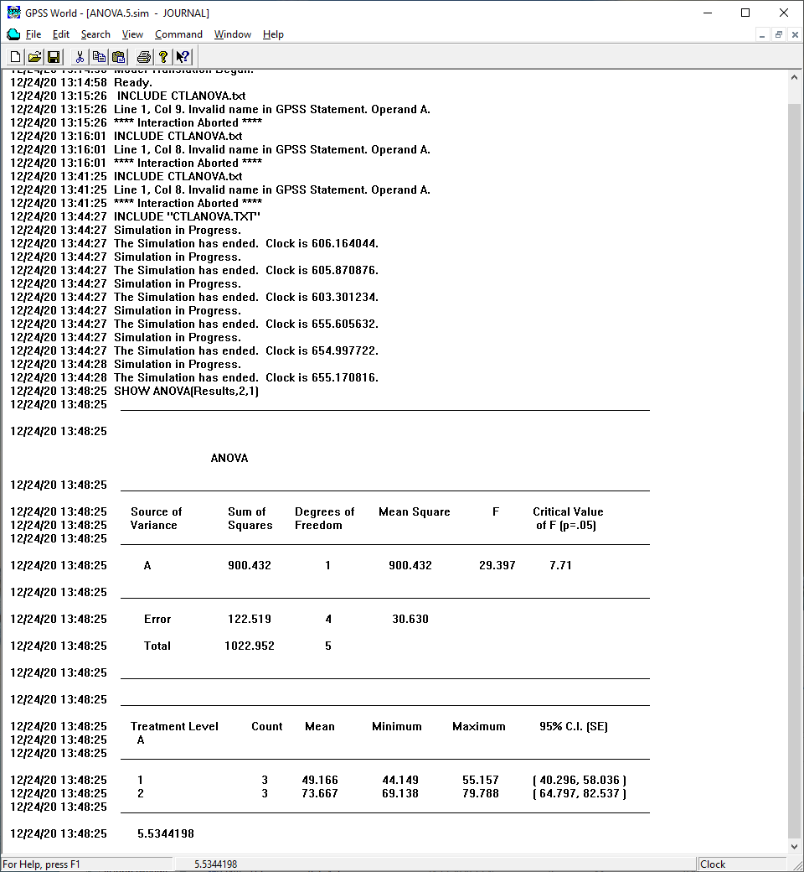

Вывод по результатам использования модели:

Из результата прогона модели видно, что увеличение процедуры стридки на 1,8 минуты ведет к увеличению времени ожидания в очереди на 25 минут.

**Задание 2**

Название модели: ONEWAY.GPS

Структура модели:



Текст стандартного отчета о результатах прогона:

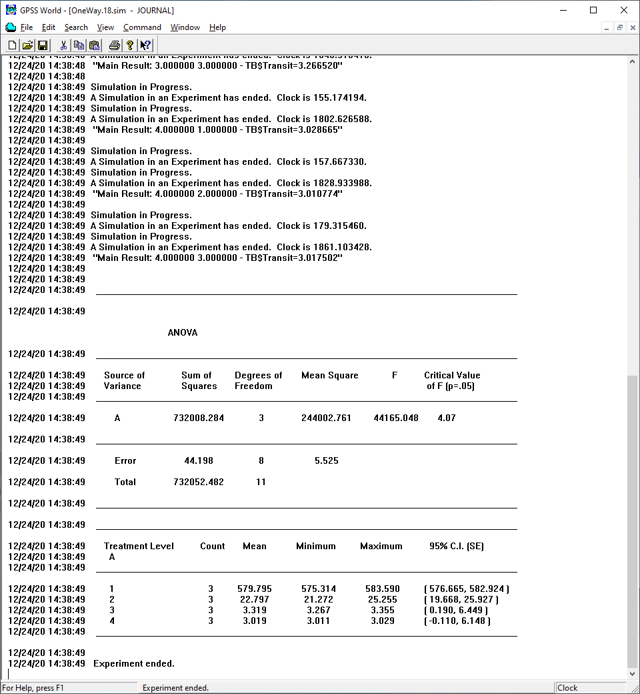

Графические результаты выполнения модели:

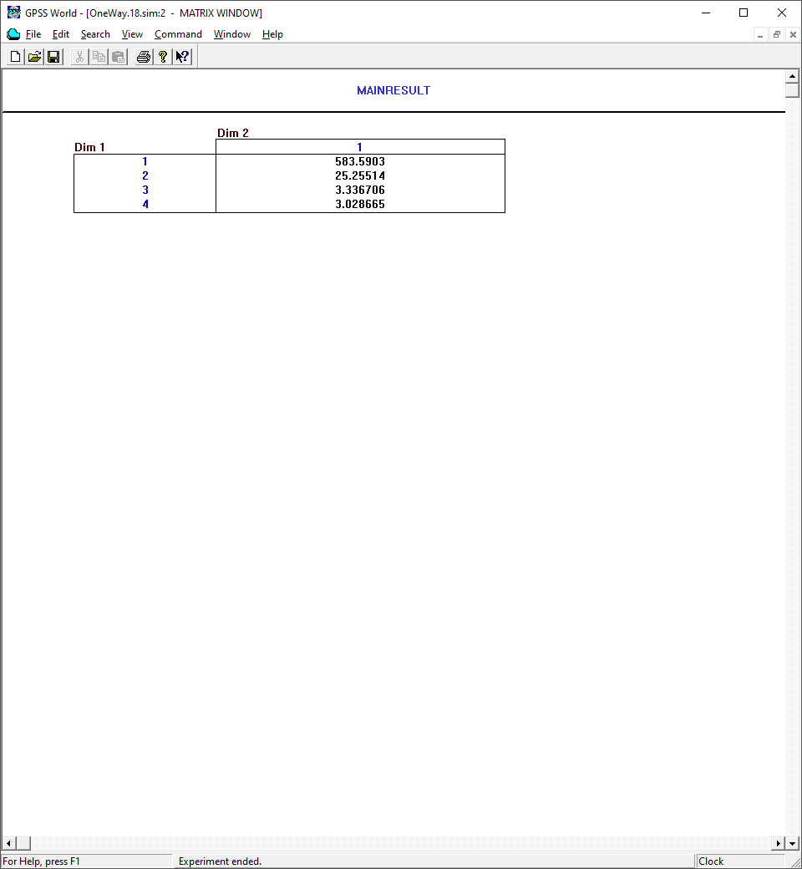

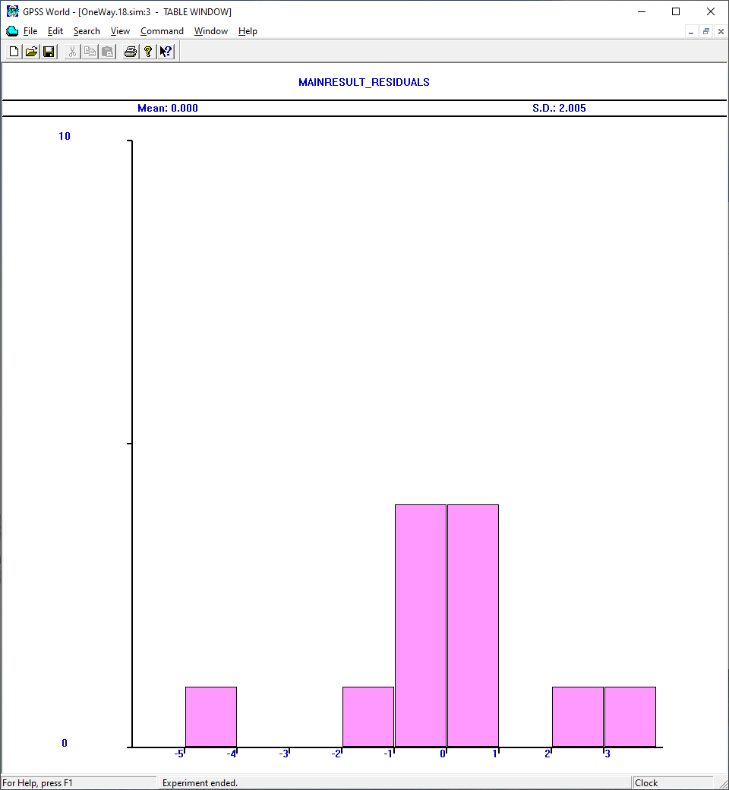

Вывод по результатам использования модели:

Рассматриваемая система справляется с нагрузками при размере storage Sets равной 3 и 4. При размерах 1 и 2 среднее время ожидания резко увеличивается.

**Задание 3**

Название модели: MULTIWAY.GPS

Структура модели:



Текст стандартного отчета о результатах прогона:

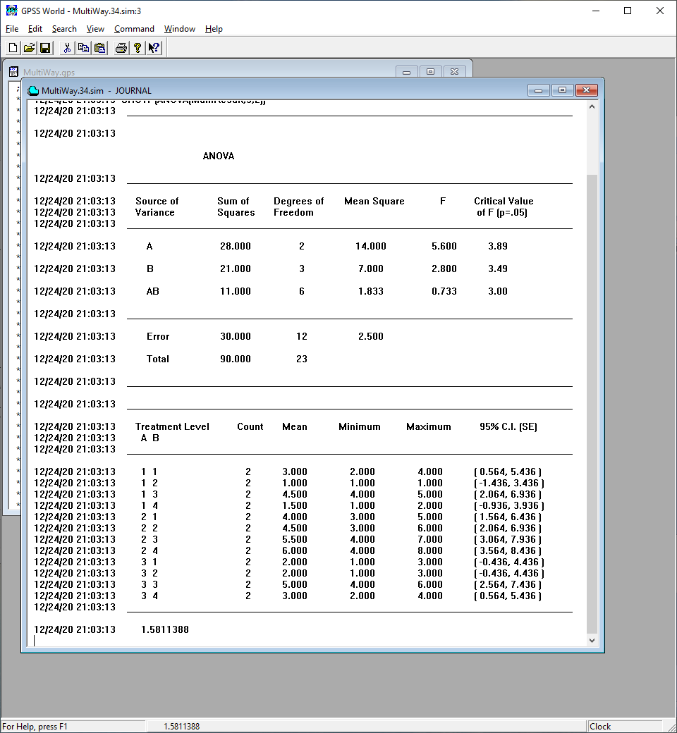

Графические результаты выполнения модели:

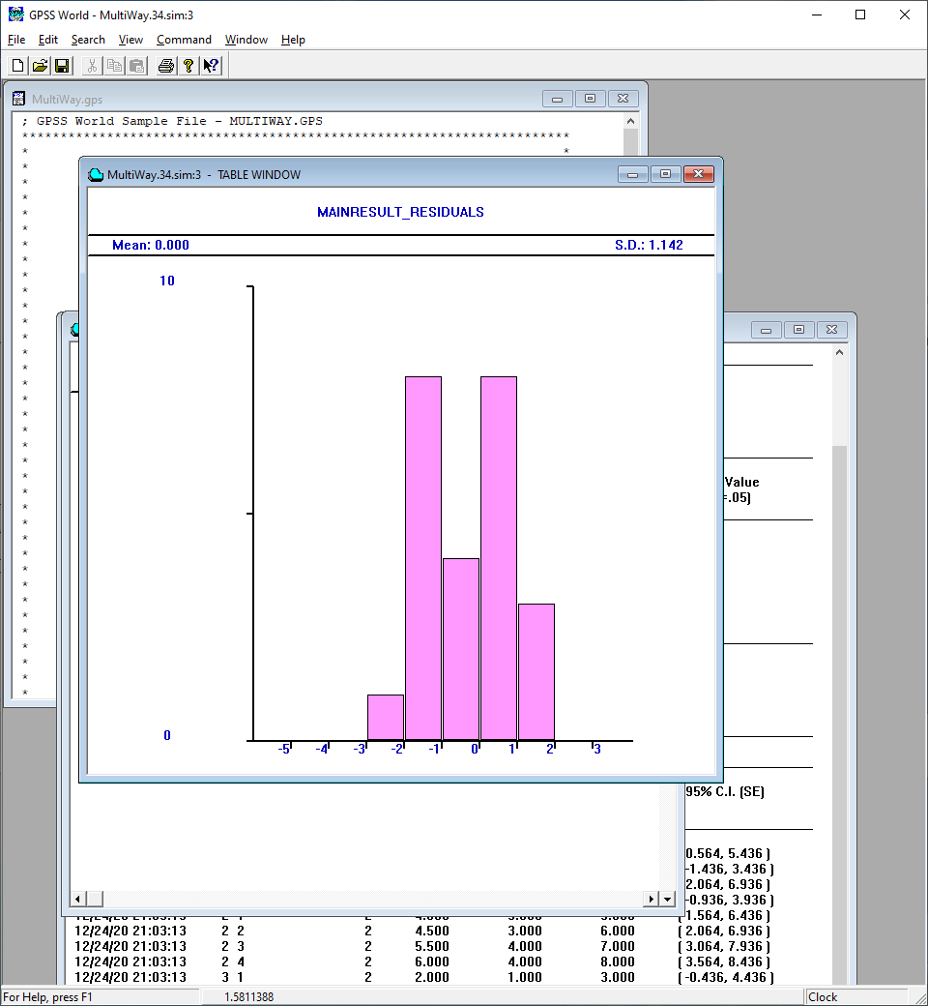

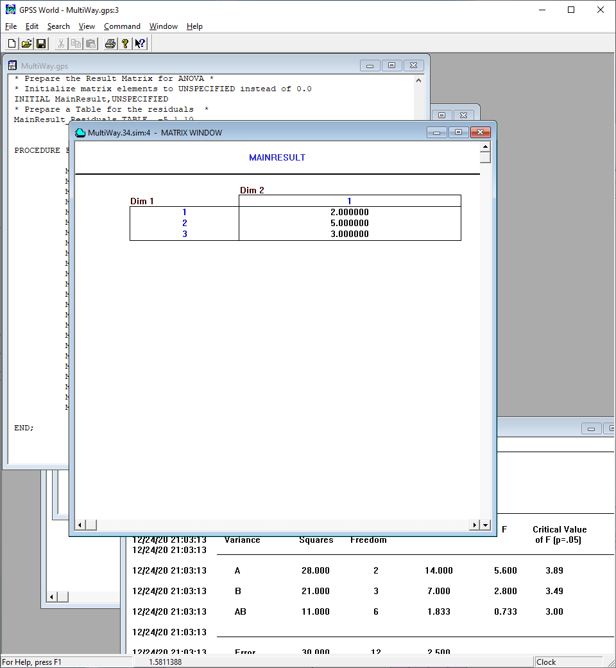

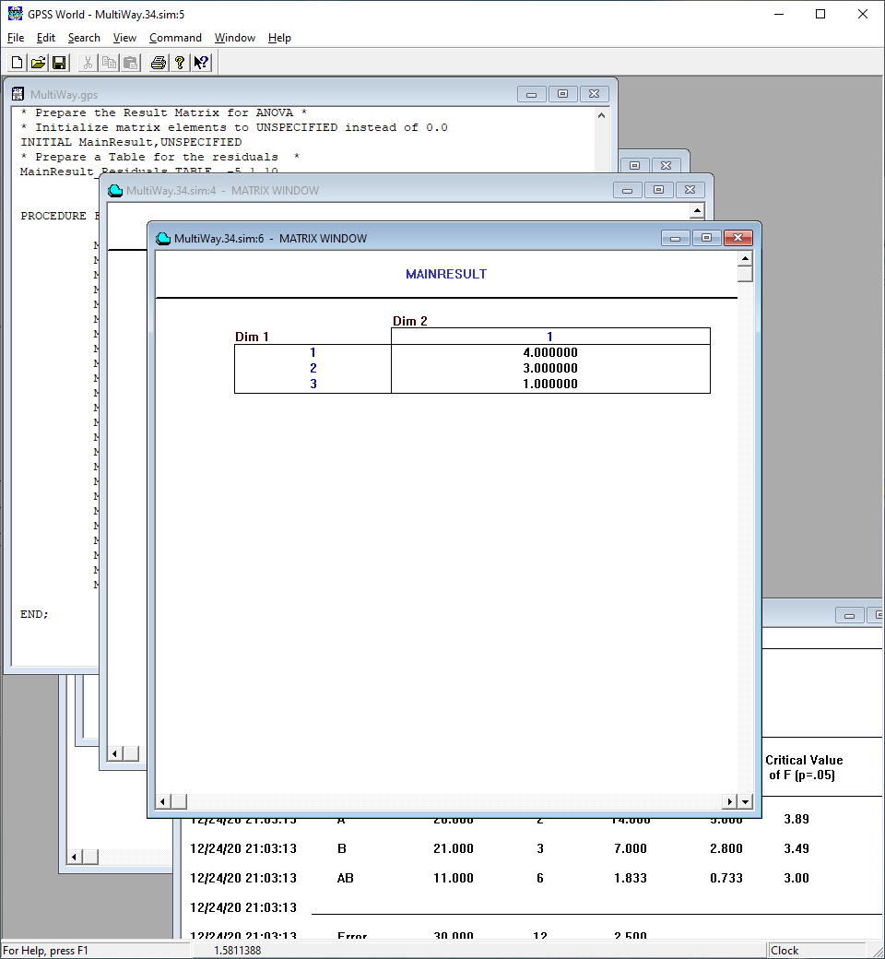

Вывод по результатам использования модели:

В задании представлен многофакторный дисперсионный анализ.

Просмотрены два разных сечения матрицы.

**Задание 4**

Название модели: LATINSQUARE.GPS

Структура модели:



Текст стандартного отчета о результатах прогона:

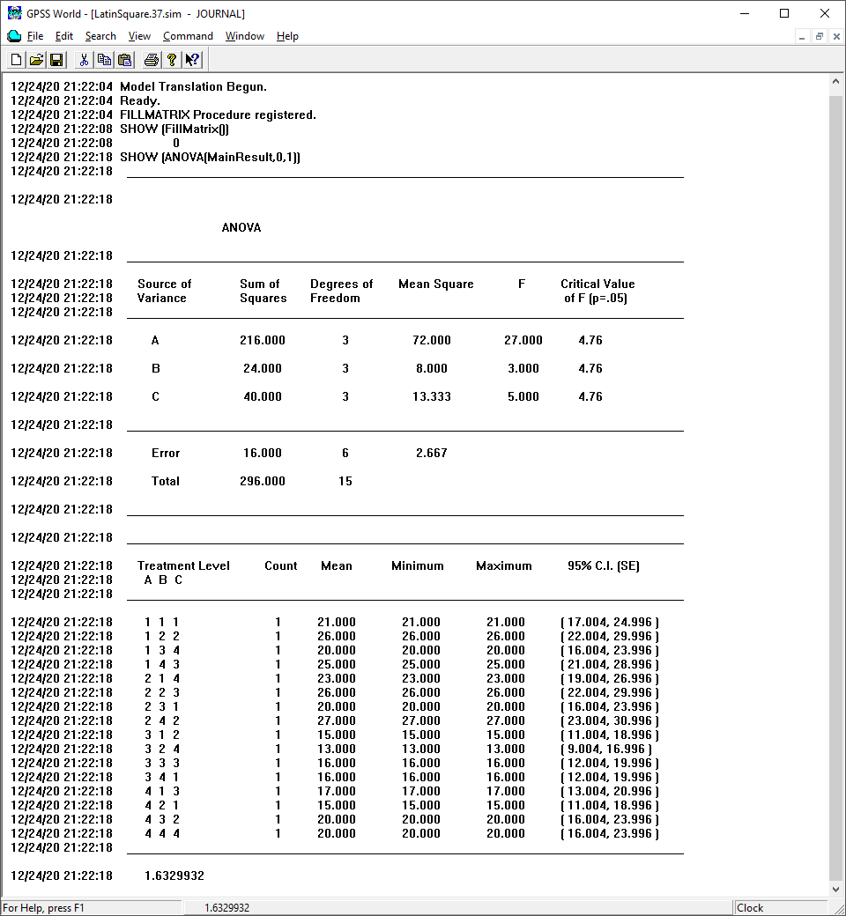

Графические результаты выполнения модели:

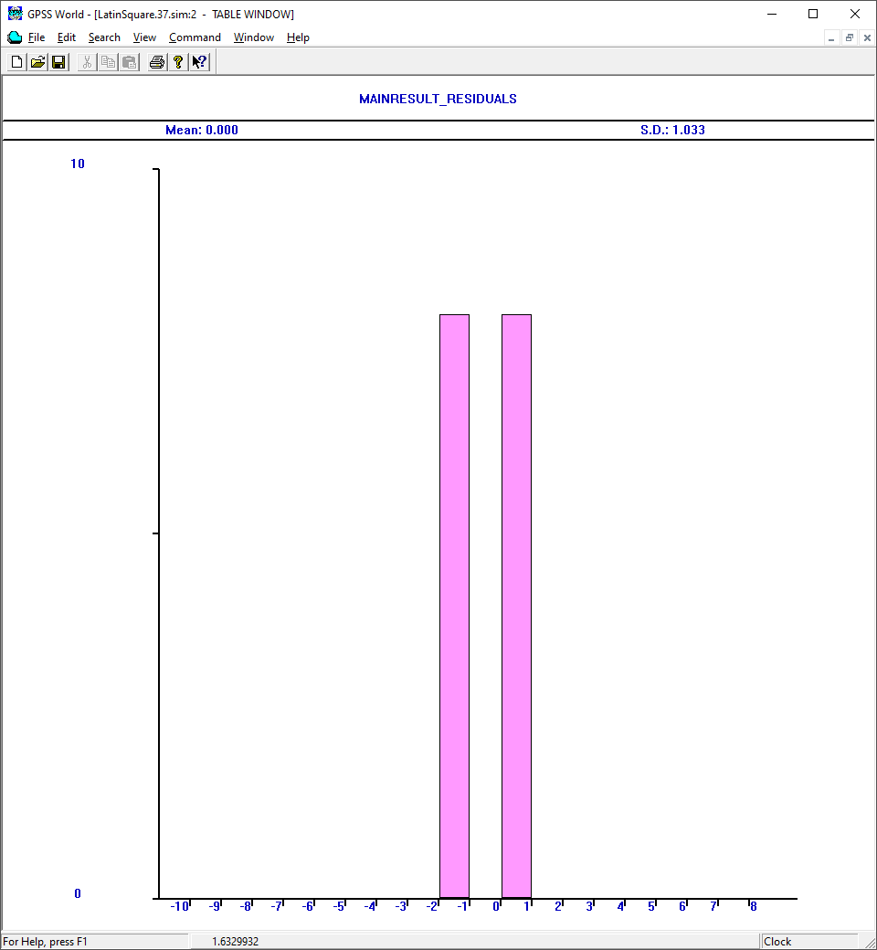

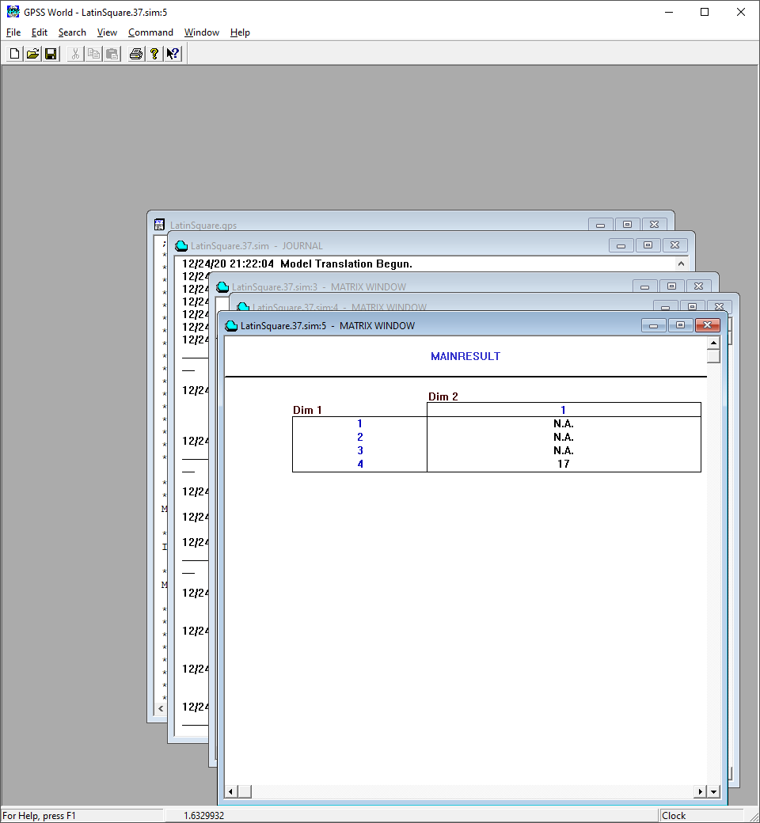

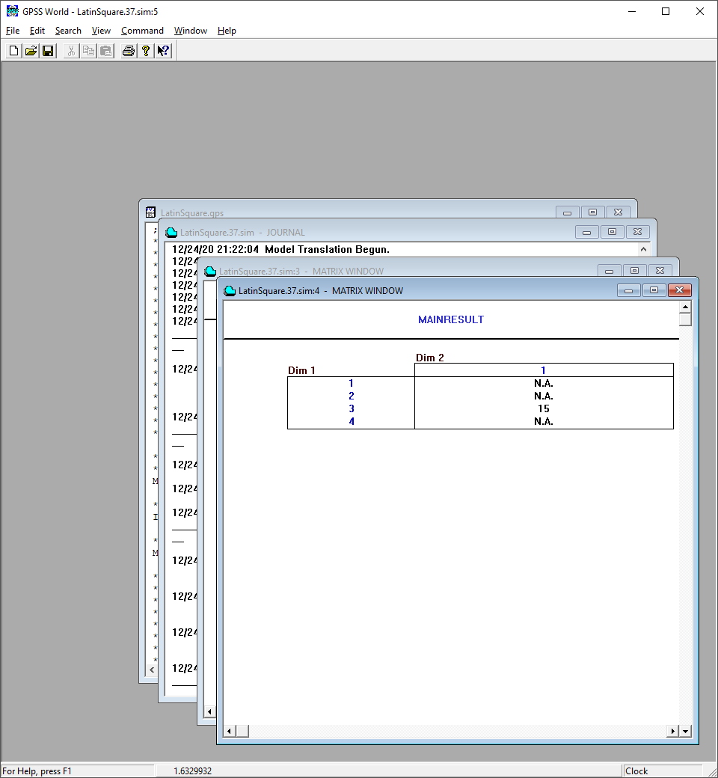

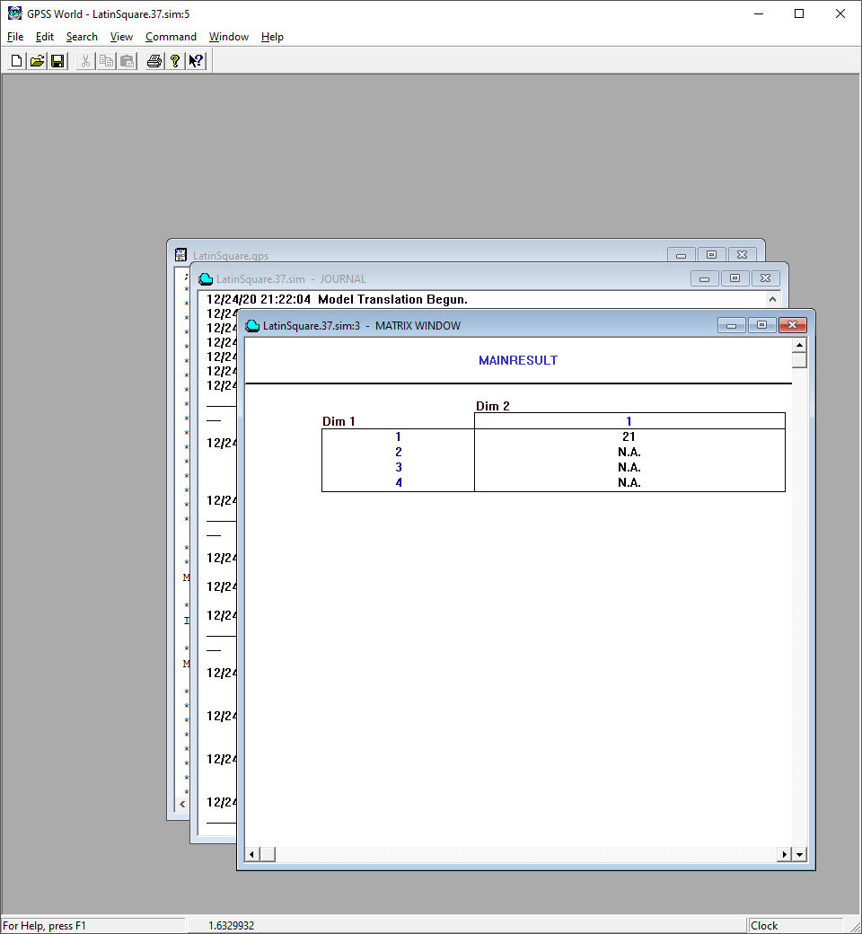

Вывод по результатам использования модели:

Просмотрены 3 различных сечения матрицы MainResult.

**Задание 5**

Название модели: EXPERETHER.GPS

Структура модели:



Текст стандартного отчета о результатах прогона:

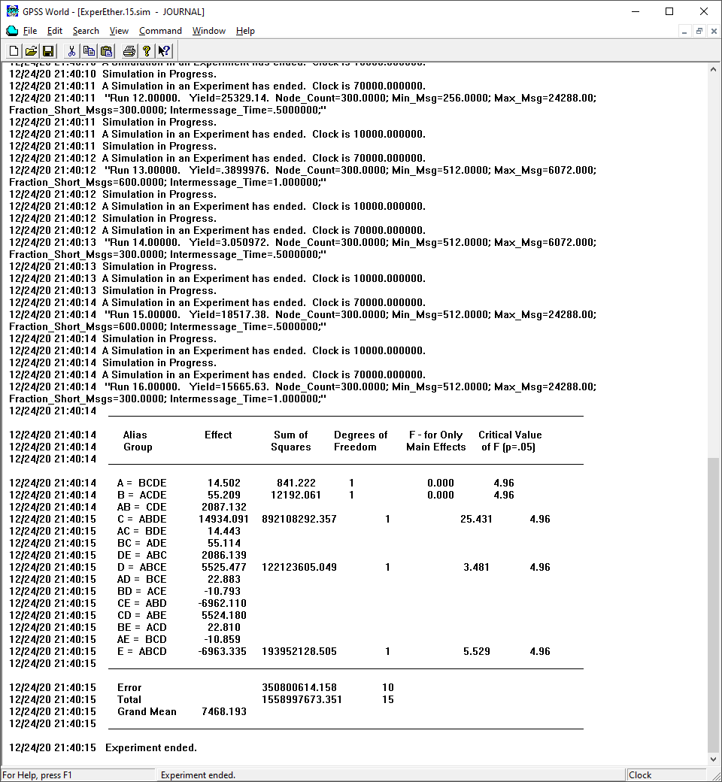

Графические результаты выполнения модели:

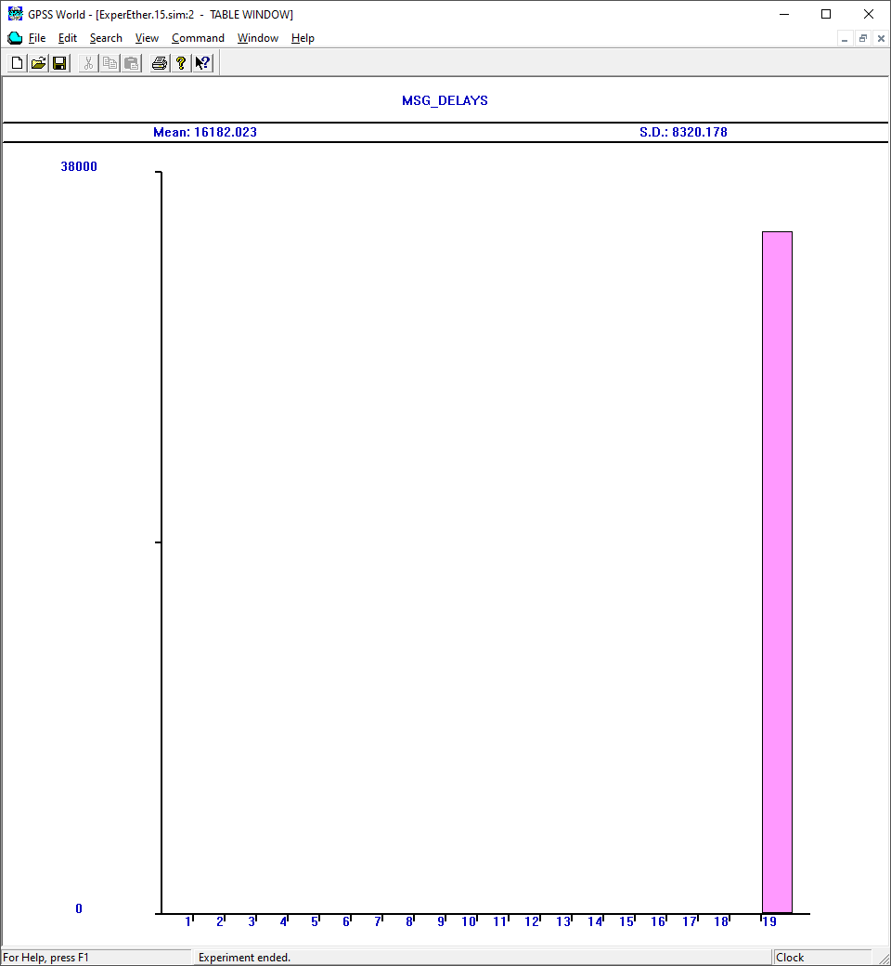

Вывод по результатам использования модели:

Из эксперимента видно, что наибольшим влиянием обладает эффект C (Max_Msg).

**Задание 6**

Название модели: EXPERETHER.GPS

Структура модели:



Текст стандартного отчета о результатах прогона:

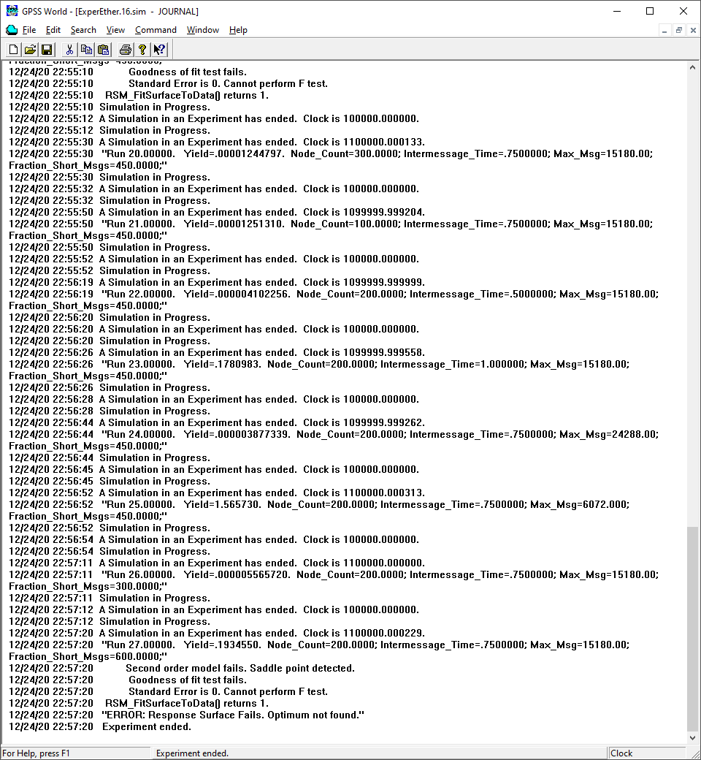

Вывод по результатам использования модели:

Рассматриваемая в задаче модель не может быть оптимизирована средствами GPSS.

**Задание 7**

Название модели: Workers.GPS

Структура модели:



Текст стандартного отчета о результатах прогона:

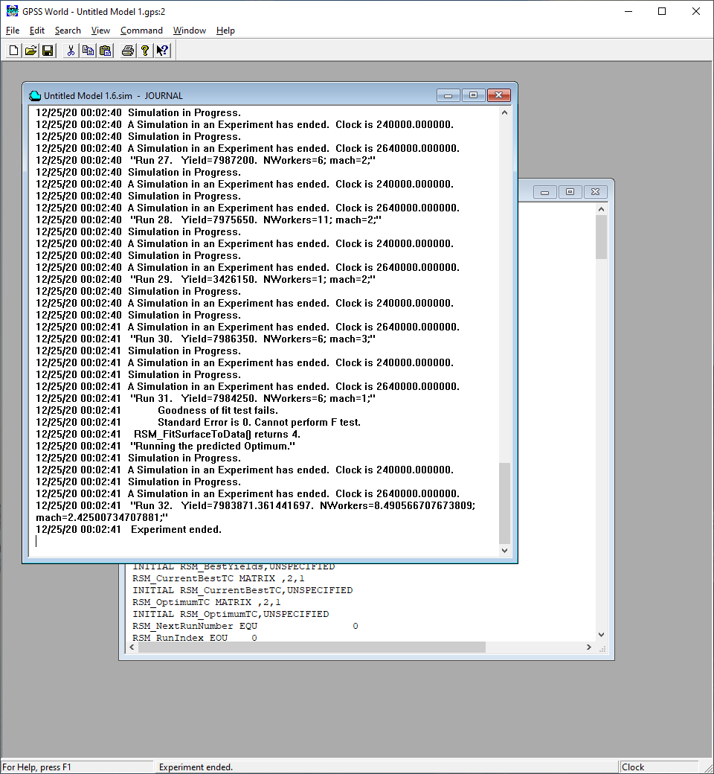

Графические результаты выполнения модели:

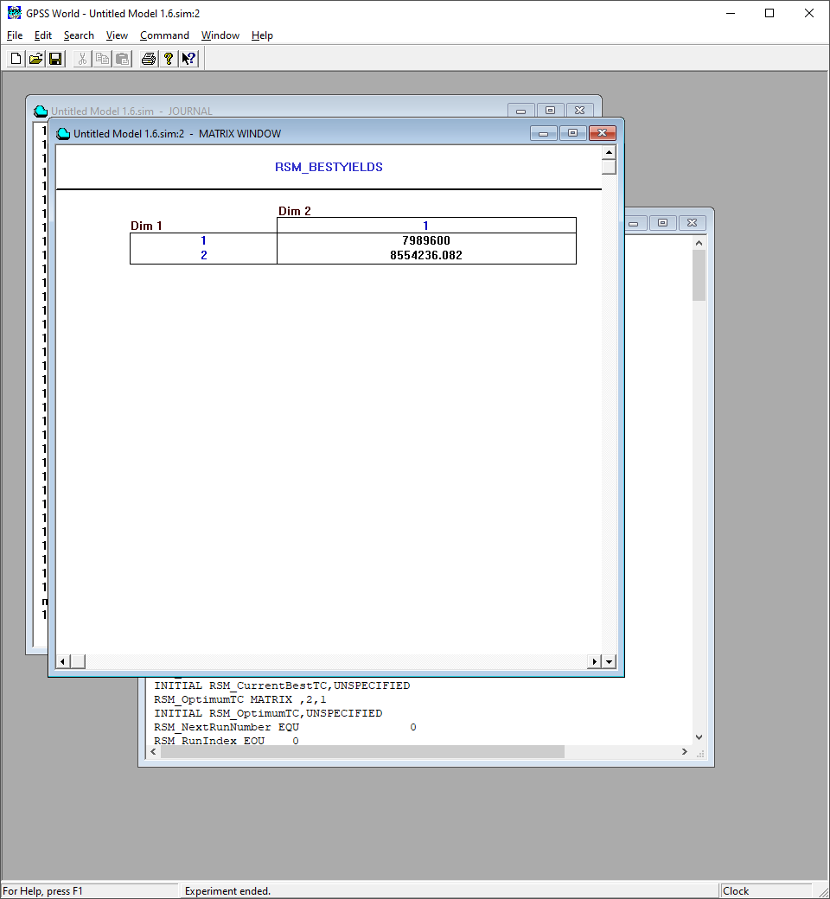

Вывод по результатам использования модели:

В результате эксперимента становится видно, что математически наибольшая прибыль достигается при 8.5 рабочих и 2.4 станках.

**Вывод**

При выполнении данной лабораторной работы, я познакомился с проведением статистических экспериментов в GPSS. Также я научился использовать средства GPSS по оптимизации задач.